**VISOKA TEHNIČKA ŠKOLA**

**STRUKOVNIH STUDIJA**

**S** **U B O T I C A**

**PROJEKAT**

**iz predmeta E-mobil aplikacije**

|  |  |
| --- | --- |
| **Kandidati:**  **Biljana Bašić Palković**  **Stefan Popić** | **Mentor:**  **prof. dr Zlatko Čović** |

**Subotica, 2018 godina**

Sadržaj

OPIS ZADATKA 3

REALIZACIJA ZADATKA 4

OPIS FUNKCIONALNOSTI 8

KORIŠĆENA LITERATURA I WEB SAJTOVI 15

# OPIS ZADATKA

**Projekat iz E-mobil aplikacija se deli na tri dela:**

- **I deo ovog projekta** sadrži kreiranje multiplatformskog web sajta za neku određenu kompaniju. Mi smo dobili zadatak da napravimo sajt za restoran “Tegla’s” koja se bavi pravljenjem i prodajom raznovrsnih salata u tegli. Projekat sadrži fotografije i opis svake salate u datom trenutku (koje može da dodaje i briše administrator), kako bi posetioci sajta mogli da ih vide. Web sajt je responsive, kako bi korisnici mogli da pregledaju proizvode na sajtu i preko desktop i mobilnih uređaja. Na ovaj način bi svaka informacija bila pregledna, i znatno olakšavajuća za korisnike.

**Tehnologije:**  
HMTL5, CSS, JavaScript, jQuery, Bootstrap, Responsive Web Design, TeraWurfl, jQueryValidation, jQueryForm

- **II deo ovog projekta** je bio da napravimo jednostavnu web based ili native aplikaciju, vezanu za naš projekat. Mi smo izabrali da napravimo native aplikaciju za android uređaje, preko koje će korisnici moći da naručuju hranu i piće bez upisivanja njihove lokacije (aplikacija je napravljena tako da mobilni uređaj sâm locira mesto gde se korisnik nalazi, i zatim ga ispisuje na ekran mobilnog uređaja).

**Tehnologije:**  
MitAppInventor2, Google Drive – Fusion Tables

**- III deo ovog projekta** predstavlja izradu jednog reklamnog letka (flyer) koji sadrži QR CODE. Tema letka je po slobodnom izboru, ali smo se mi odlučili da napravimo letak koji će biti povezan sa tematikom našeg projekta.

Tehnologije:  
CorelDraw x6, QR CODE Generator

# REALIZACIJA ZADATKA

**- I deo projekta – početna stranica sajta**

<!DOCTYPE **html**>  
<**html lang="en"**>  
*<!-- Latest compiled and minified CSS -->*<**link rel="stylesheet" href="https://maxcdn.bootstrapcdn.com/bootstrap/3.3.7/css/bootstrap.min.css"  
 integrity="sha384-BVYiiSIFeK1dGmJRAkycuHAHRg32OmUcww7on3RYdg4Va+PmSTsz/K68vbdEjh4u" crossorigin="anonymous"**>  
*<!-- Optional theme -->*<**link rel="stylesheet" href="https://maxcdn.bootstrapcdn.com/bootstrap/3.3.7/css/bootstrap-theme.min.css"  
 integrity="sha384-rHyoN1iRsVXV4nD0JutlnGaslCJuC7uwjduW9SVrLvRYooPp2bWYgmgJQIXwl/Sp" crossorigin="anonymous"**>  
  
*<!-- Latest compiled and minified JavaScript -->*<**link href="stylesheet.css" rel="stylesheet"**>  
  
<**head**>  
 <**meta charset="UTF-8"**>  
 <**title**>Salad in a jar</**title**>  
 <**meta name="viewport" content="width=device-width, initial-scale=1"**>  
 <**link rel="stylesheet" href="https://maxcdn.bootstrapcdn.com/bootstrap/3.3.7/js/bootstrap.min.js"**>  
 <**script src="https://ajax.googleapis.com/ajax/libs/jquery/3.2.1/jquery.min.js"**></**script**>  
 <**link href="https://fonts.googleapis.com/css?family=Lato" rel="stylesheet"**>  
 <**script src="https://maxcdn.bootstrapcdn.com/bootstrap/3.3.7/js/bootstrap.min.js"**></**script**>  
</**head**>  
<**body**>  
<**nav class="navbar navbar-custom"**>  
 <**div class="container-fluid"**>  
 *<!-- Brand and toggle get grouped for better mobile display -->* <**div class="navbar-header"**>  
 <**button type="button" class="navbar-toggle collapsed" data-toggle="collapse" data-target="#bs-example-navbar-collapse-1" aria-expanded="false"**>  
 <**span class="sr-only"**>Toggle navigation</**span**>  
 <**span class="icon-bar"**></**span**>  
 <**span class="icon-bar"**></**span**>  
 <**span class="icon-bar"**></**span**>  
 </**button**>  
 </**div**>  
 *<!-- Collect the nav links, forms, and other content for toggling -->* <**div class="collapse navbar-collapse" id="bs-example-navbar-collapse-1"**>  
 <**ul class="nav navbar-nav"**>  
 <**li**><**a href="index.html"**>YUMMY SALADS</**a**></**li**>  
 <**li class="dropdown"**>  
 <**a href="#" class="dropdown-toggle" data-toggle="dropdown" role="button" aria-haspopup="true" aria-expanded="false"**>Proizvodi <**span class="caret"**></**span**></**a**>

<**ul class="dropdown-menu"**>  
 <**li**><**a href="vegeterijanske%20salate.html"**>Obrok salate</**a**></**li**>  
 <**li role="separator" class="divider"**></**li**>  
 <**li**><**a href="energetske%20salate.html"**>Energy salate</**a**></**li**>  
 <**li role="separator" class="divider"**></**li**>  
 <**li**><**a href="dezert%20salate.html"**>Dessert salate</**a**></**li**>  
 </**ul**>  
 </**li**>  
 <**li**><**a href="o%20nama.html"**>O nama</**a**></**li**>  
 <**li**><**a href="kontakt.html"**>Kontakt</**a**></**li**>  
 <**li**><**a href="ketering.html"**>Ketering</**a**></**li**>  
 <**li**><**p onmouseover="***myNumber*(**this**)**" onmouseout="***myNumberOut*(**this**)**"**>Naručite na: 069/1-528-560</**p**></**li**>  
 <**script**>  
 **function** *myNumber*(x) {  
 x.**style**.**color**= **"#46B778"**;  
 }  
  
 **function** *myNumberOut*(x) {  
 x.**style**.**color**= **"white"**;  
 }  
 </**script**>  
 </**ul**>  
 </**div**>*<!-- /.navbar-collapse -->* </**div**>*<!-- /.container-fluid -->*</**nav**>

**- II deo projekta – aplikacija u MitAppInventoru2**

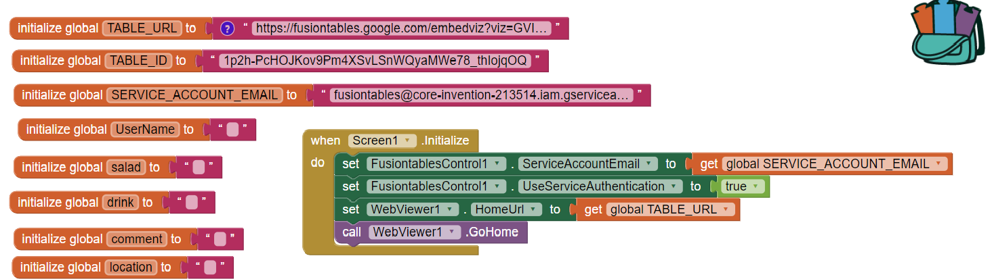

# 

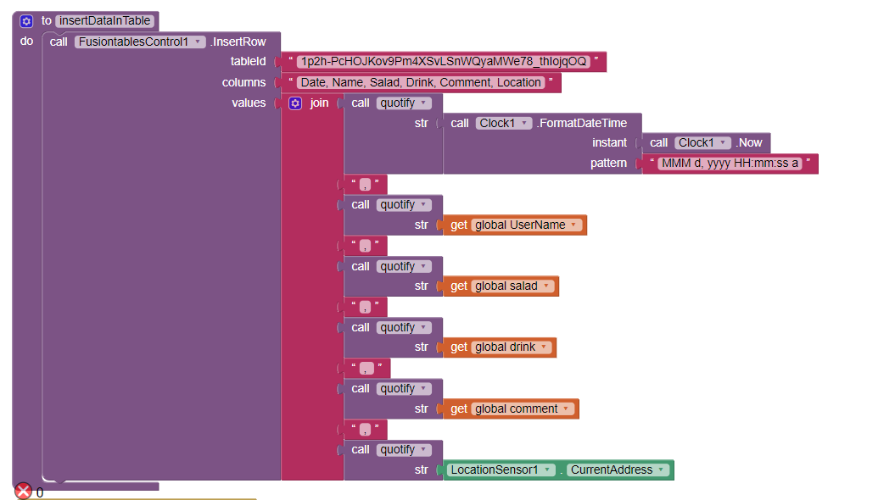

- III deo aplikacije – izrada letka

# 

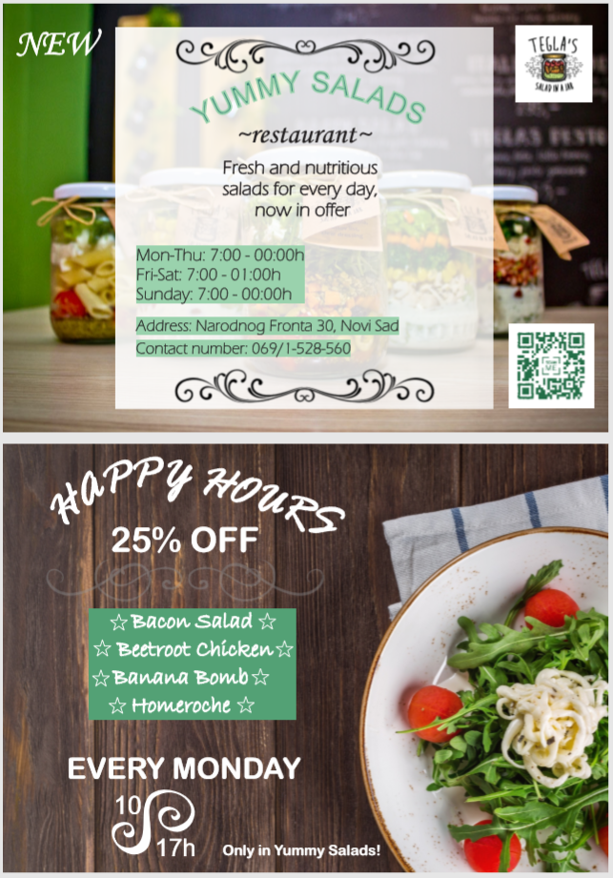

# OPIS FUNKCIONALNOSTI

- I deo projekta:

Prvobitno otvaranja stranice (“Homepage“) prikazuje neke informacije o restoranu, i mogućnost saradnje sa njima, zajedno sa slanjem poruke pomoću kontakt forme. Preko nav bara se može otići na druge delove sajta koji su statični.

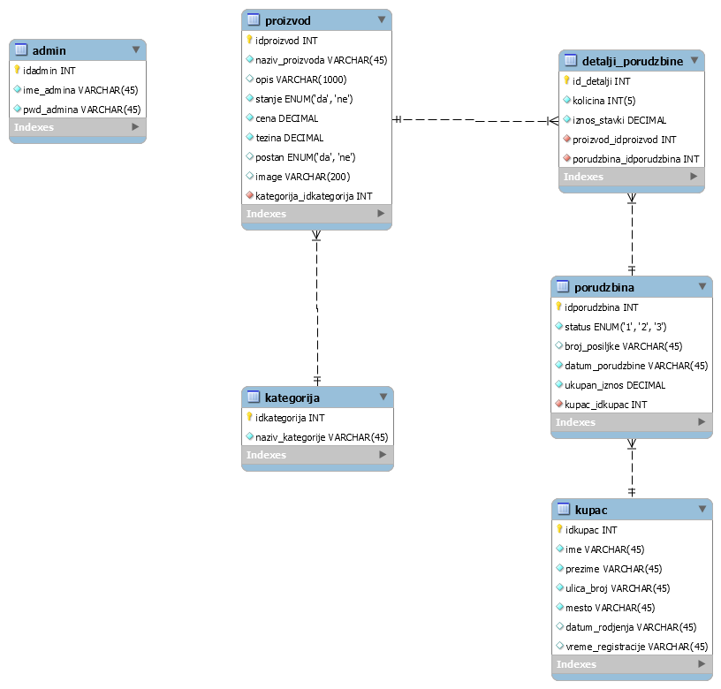

Baza podataka našeg Web sajta

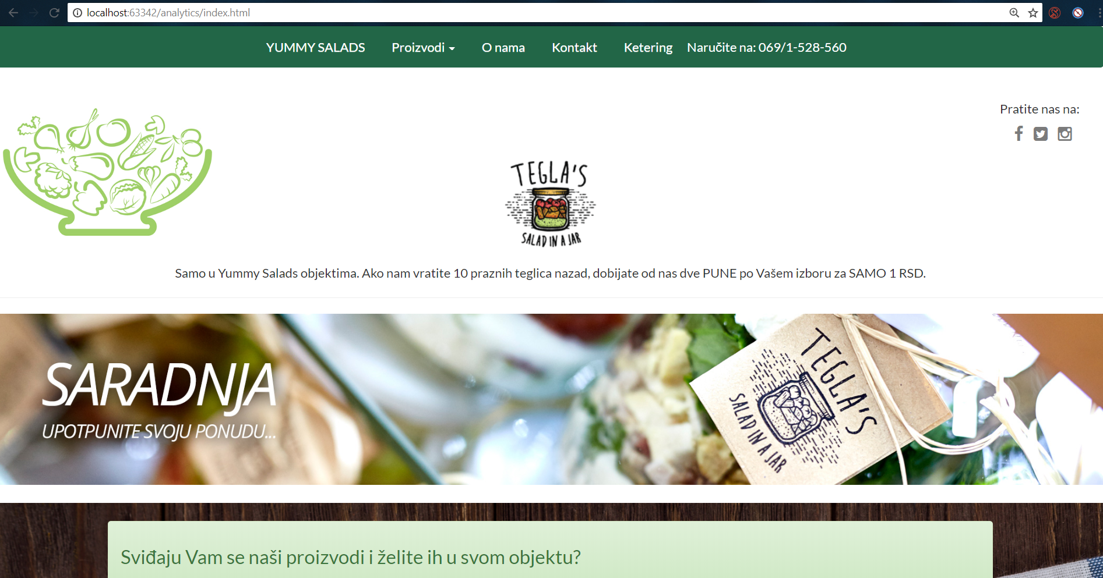

Stranica “Proizvodi” prikazuje slike salati i njihov opis

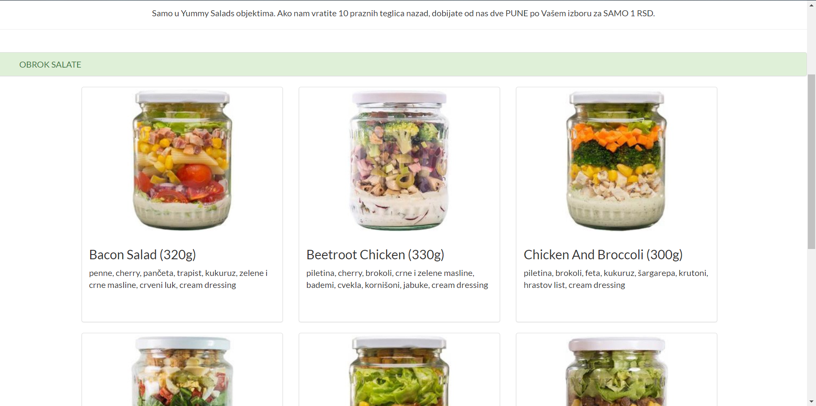

Stranica „O nama“ sadrži informacije o samoj kompaniji

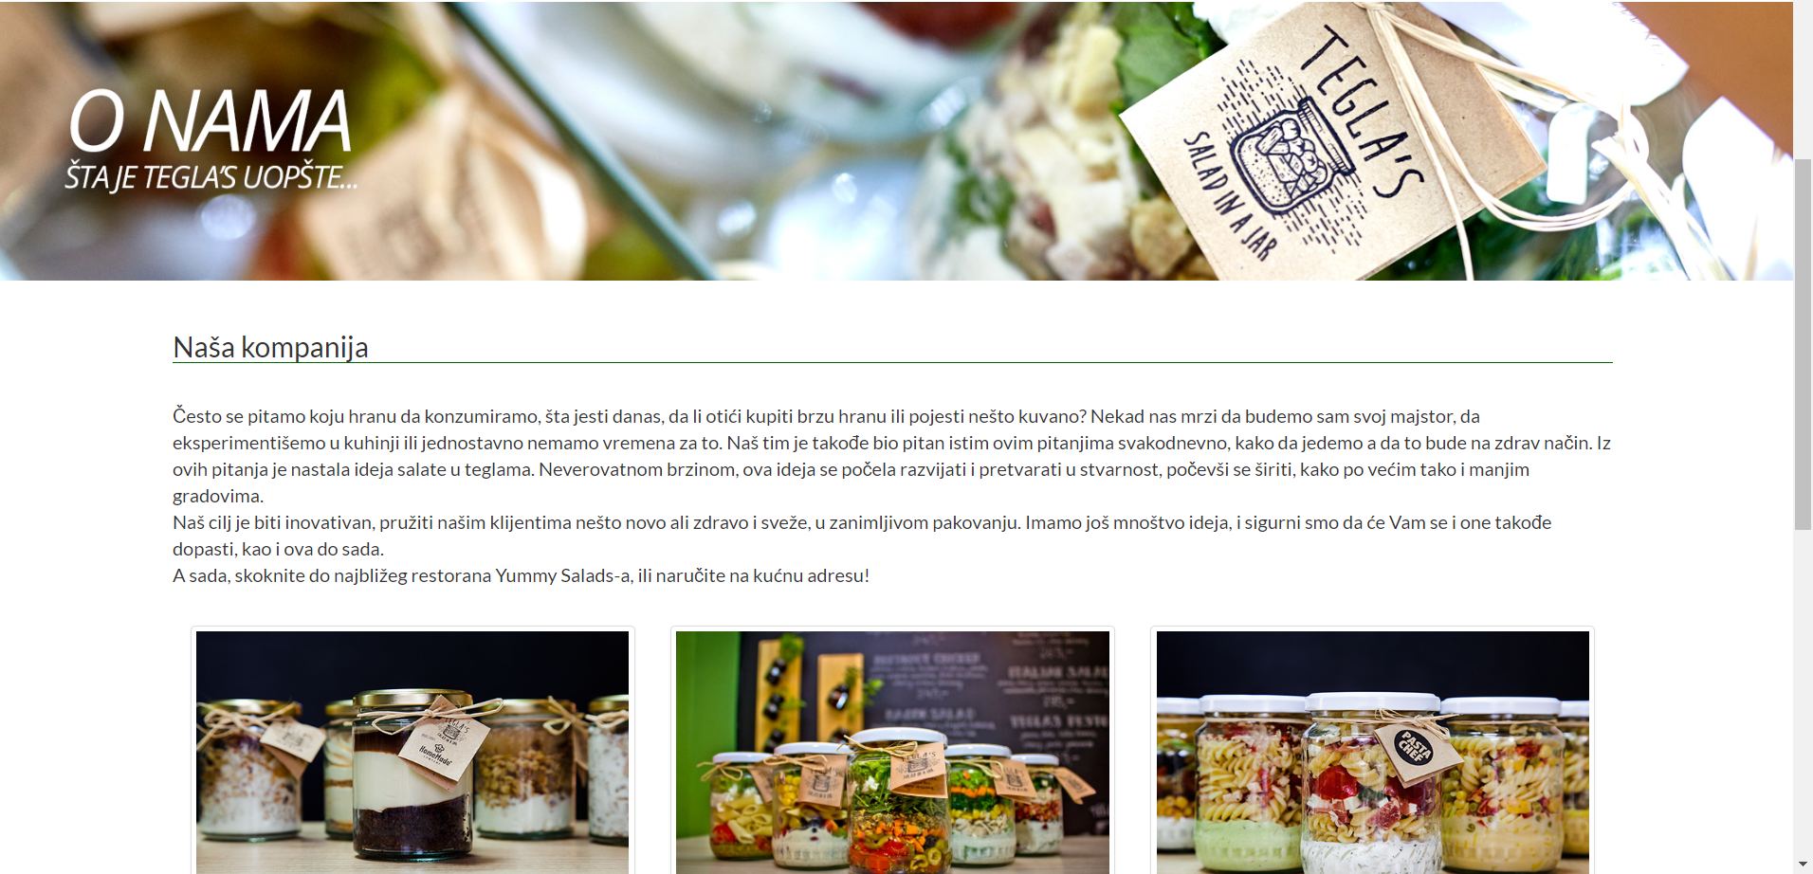

Stranica “Kontakt“ sadži informacije o kontaktu restorana i gde se nalaze (pomoću Google Maps)

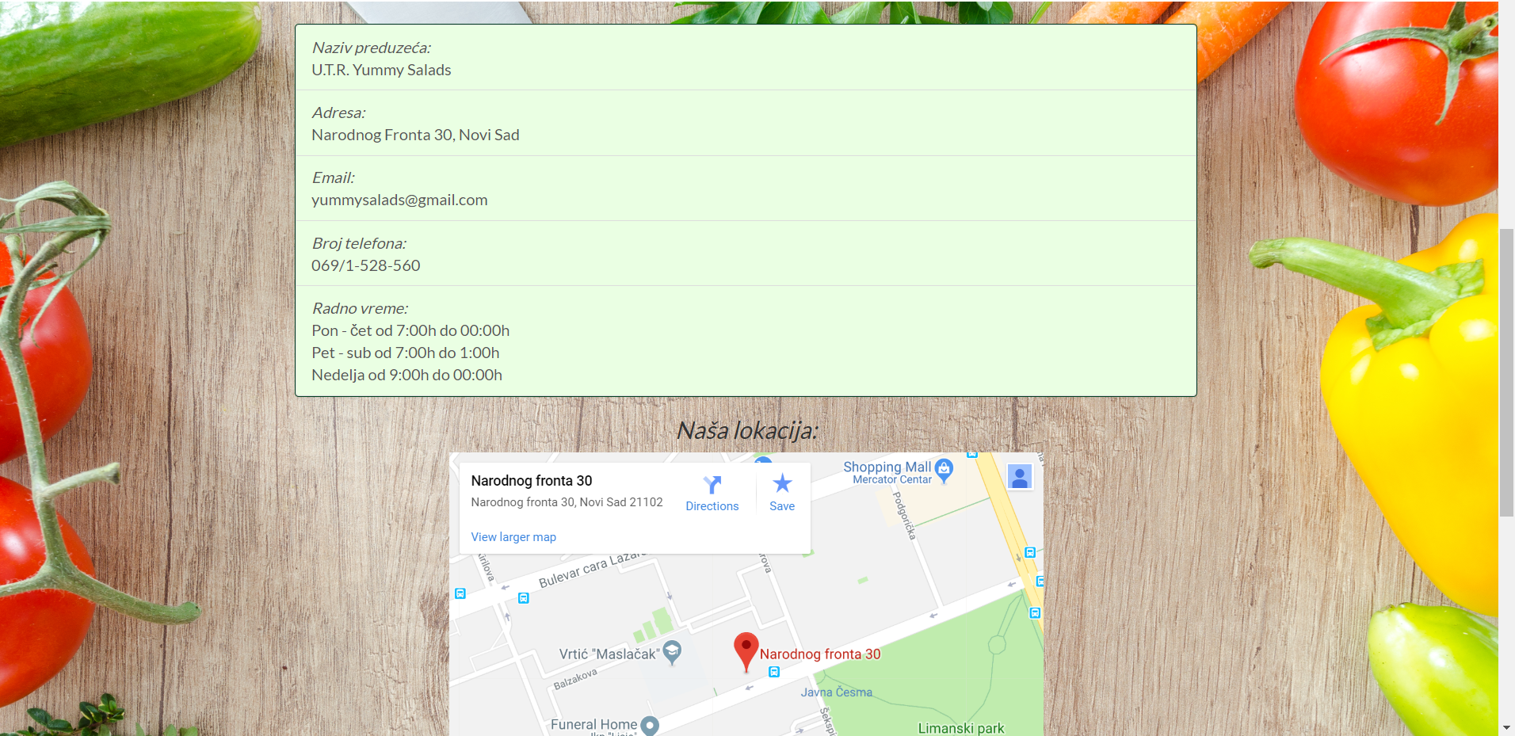

Na stranici „Ketering“ se nalaze dodatne informacije o keteringu koje restoran nudi

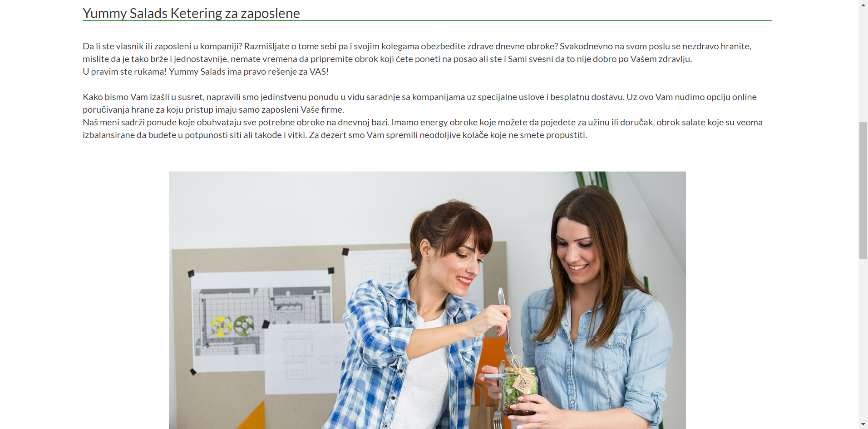

Izgled mobilne verzije sajta:

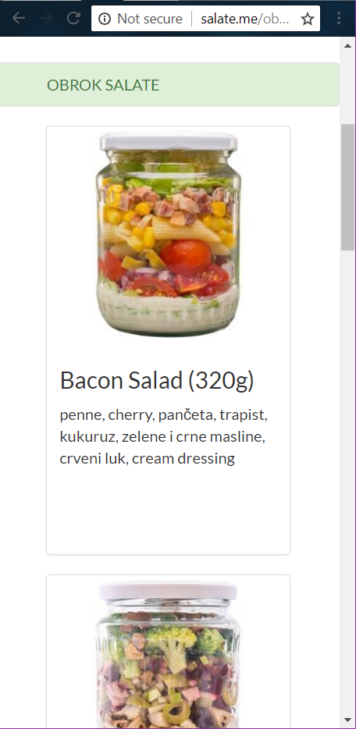

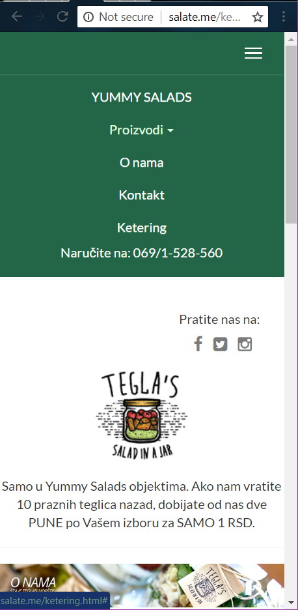

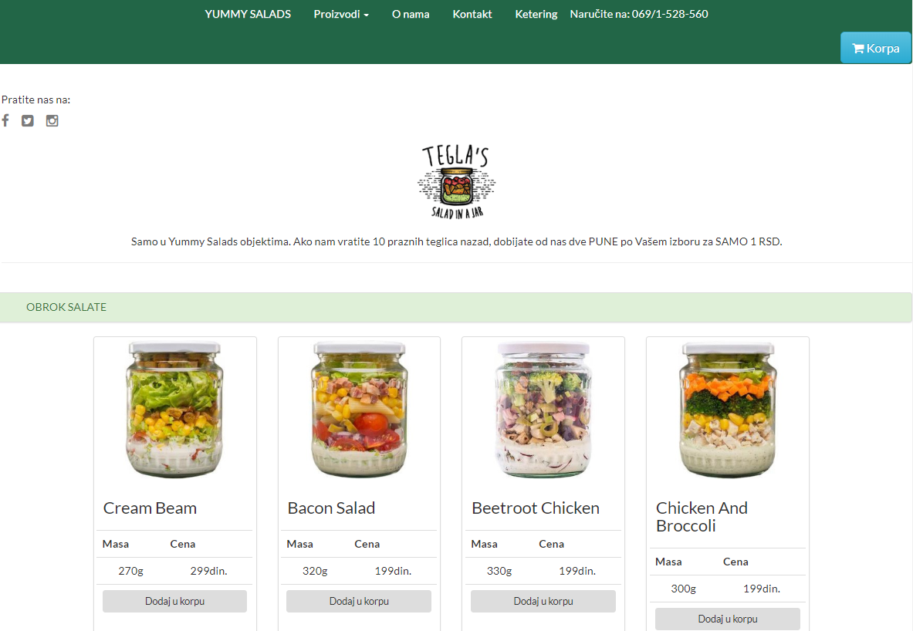

Proizvodi sa detaljima i dugmetom za dodavanje u korpu

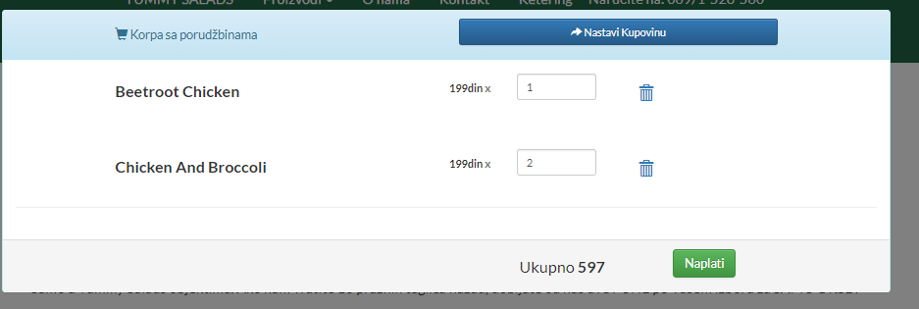

Korisnička korpa

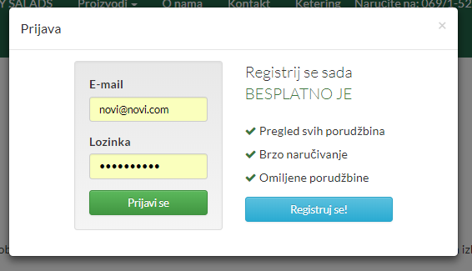

Korisnik ovde bira da li želi da se uloguje ili registruje

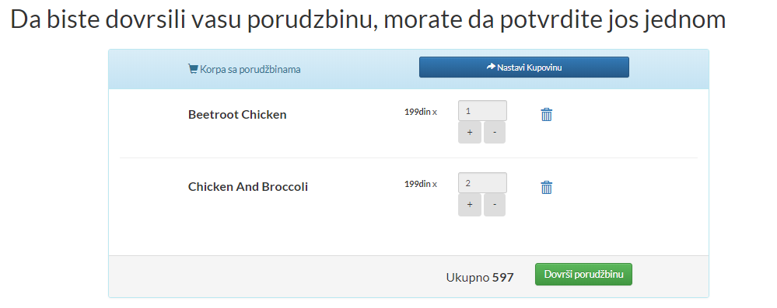

Nakon prijave, poslednji put može da edituje svoj sadržaj korpe

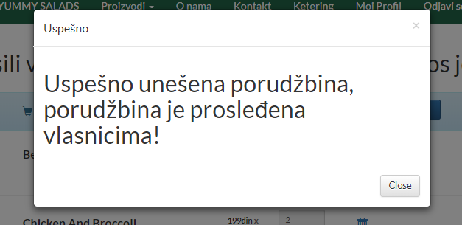

Poruka o obaveštenju nakon unosa

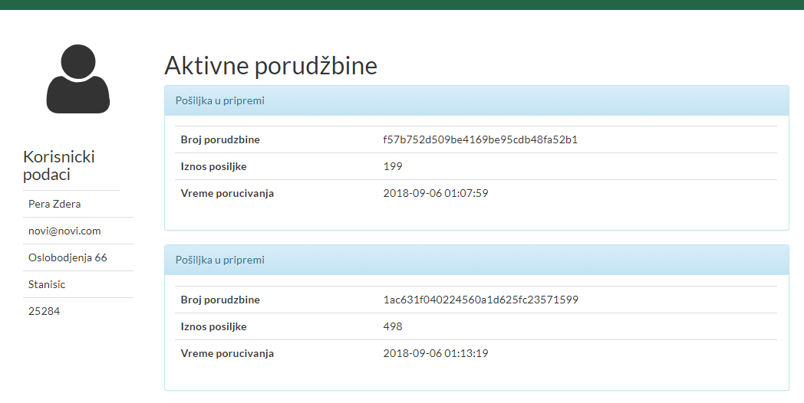

Korisnički profil gde se očekuju porudžbine

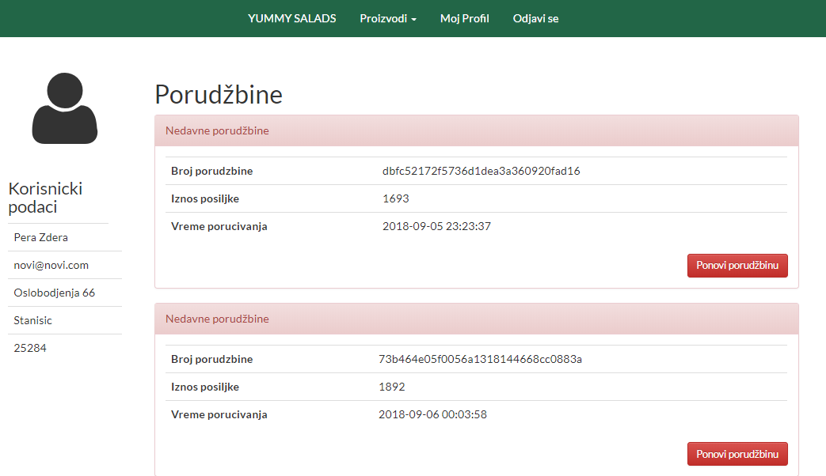

Oblast profla gde korisnik može da ponovi staru porudžbinu

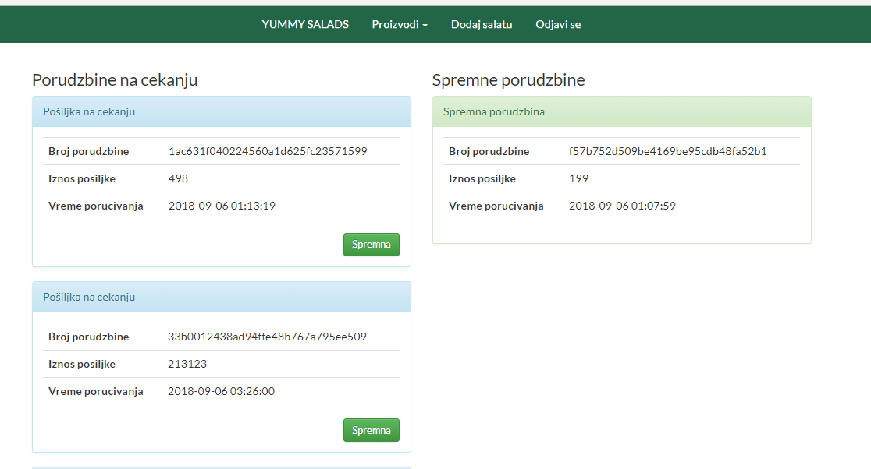

Administratorski profil koji može da pošalje spremnu porudžbinu

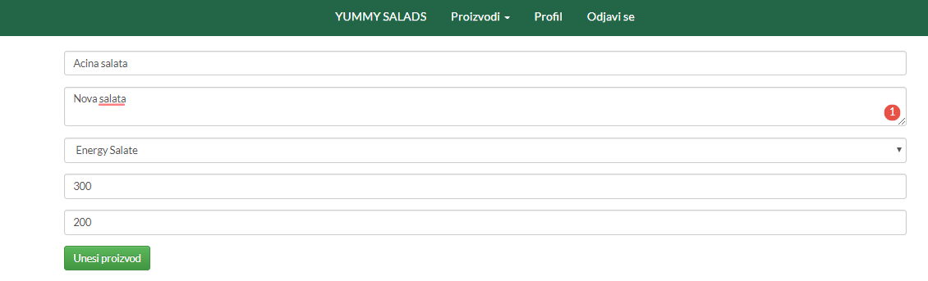

Administatorska mogućnost dodavanja novog proizvoda po kategoriji

- II deo projekta

Prilikom otvaranja aplikacije na mobilnom uređaju će nam se otvoriti polja koja korisnik mora popuniti (osim “Comment“ polja, koje je opciono). Korisnik može da bira jednu vrstu salade i jednu vrstu pića po željenom izboru klikom na dugme “What type of salad?” i “What type of drink”. Korisnik ne mora da upisuje svoju adresu, jer aplikacija sama locira mesto na kojem se korisnik nalazi, i ispisuje je na ekran uređaja. Kada se odlučio za jelovnik, klikom na dugme “Send Your order”, šalje podatke koje idu u bazu podataka. Korisnik mora da unese podatke u polje “Name”, i da izabere salatu i piće klikom na dugme “What type of salad?” i “What type of drink”, inače će mu se prilikom slanja podataka izbaciti obaveštenje da nije uneo podatke u jedno/ili više od datih polja. Ako je korisnik validno uneo sve podatke, izbaciće mu se obaveštenje da je uspešno poslata porudžbina.

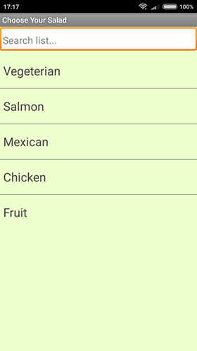

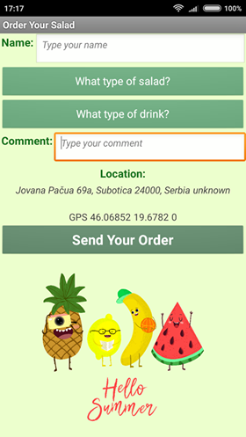

Prilikom slanja porudžbine, podaci se šalju u “Fusion Table”. Svaka nova porudžbina se upisuje u tabelu koja ima šest stavki: “Name”, “Salad”, “Drink”, “Comment”, “Date” i “Location”. U polje “Location” nam se smešta adresa poručioca, i svaka nova adresa je markirana žutom bojom.

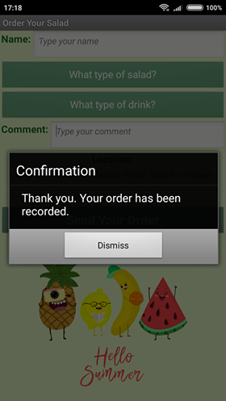

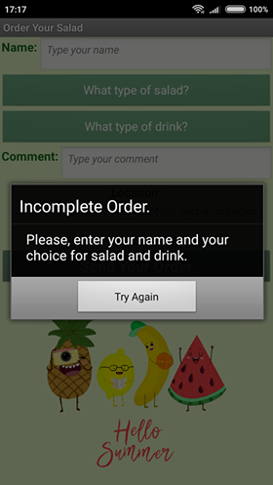

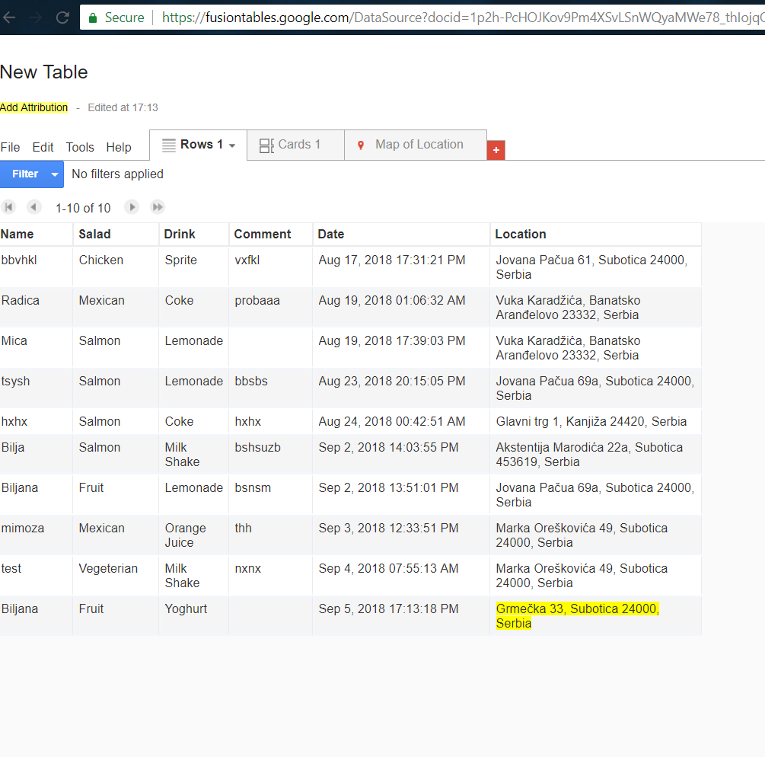

Da bismo videli gde se tačno adresa nalazi na mapi, klikom na “Map of Location” prvo učitavamo sve nove adrese na mapi, zatim se tačne adrese prikazuju pomoću crvenih tačkica obeleženim na mapi.

# 

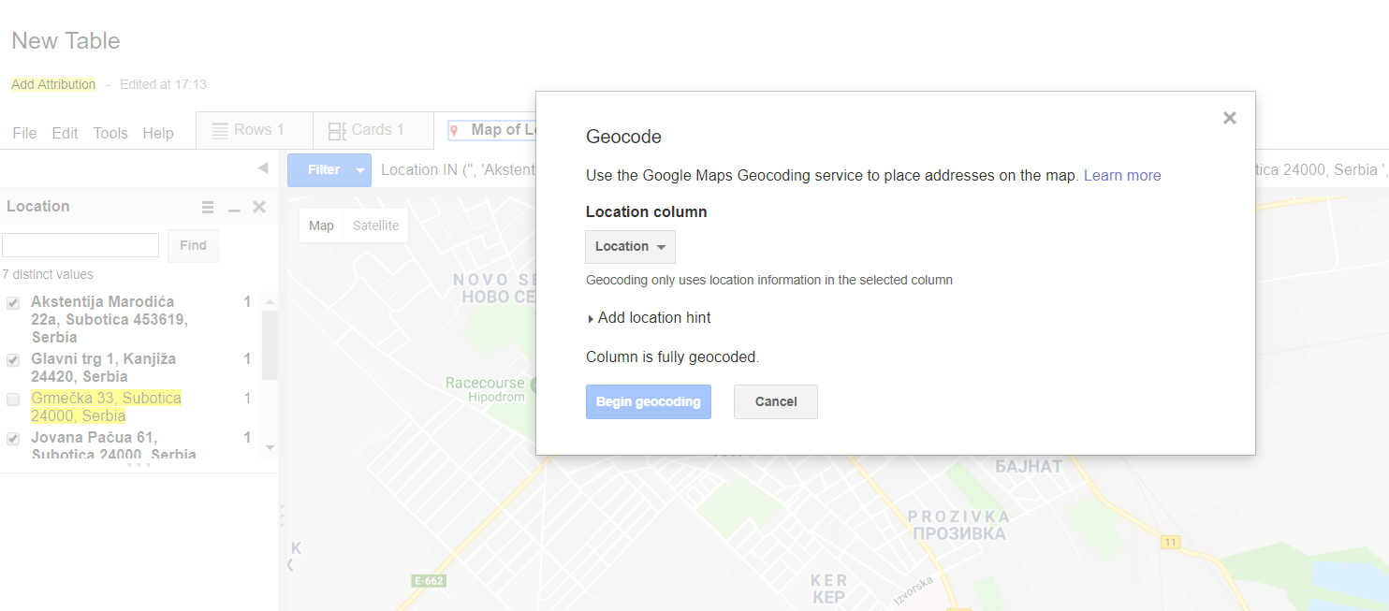

# 

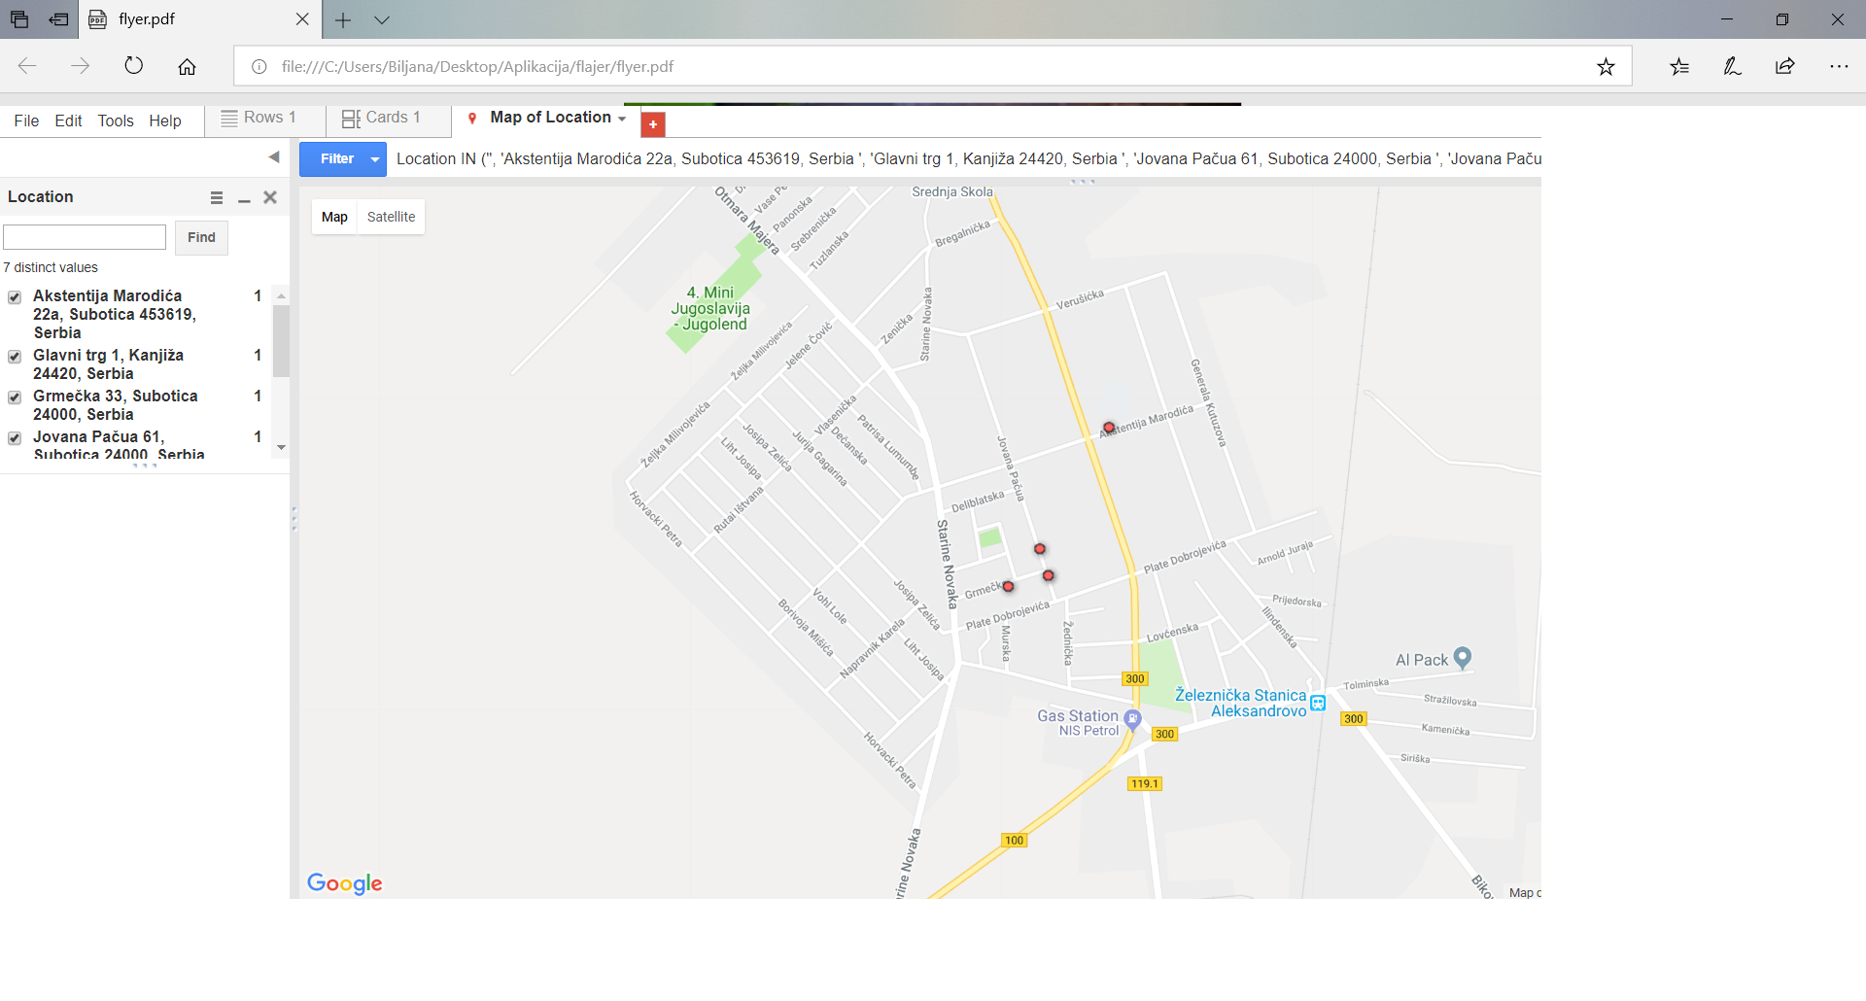

Upotrebom Fusion Tables, koja se nalazi na Google Drive, možete jednostavno otpremati skupove podataka iz CSV, KML i tabelarnih prikaza, i vizualizirati podatke pomoću različitih alata. Korisnici mogu spajati podatke iz više tabela i voditi detaljne diskusije o podacima (u redovima, kolonama i čak ćelijama). Možete lako prikazati velike skupove podataka na Google mapama i ugrađivati vizuelizaciju na druge **w**eb stranice.Programeri mogu da koriste API za izgradnju aplikacija preko Fusion Tables.

Da biste mogli koristiti Fusion Tables u aplikaciji, potrebno je prvo napraviti Google Developer Account, koji možete napraviti prateći uputstva na:

<https://docs.google.com/document/d/1HifuZqz5xu0KPS-e4oUv-t-nQoUQ8VMNyh_y6OjZkc0/pub>

Na ovom linku se nalaze objašnjenja i za ID i link tabele, email adrese Vašeg service account-a, ApiKey-a i KeyFile-a koja morate da unesete u aplikaciju u MitAppInventoru2.

- III deo projekta

Sadrži QR kod koji vodi na stranicu “salate.me”. QR kod se kreirao online pomoću QR code generatora, i ubačen u letak kao png fajl. Dizajn samog QR koda je bio proizvoljan.

# 



# KORIŠĆENA LITERATURA I WEB SAJTOVI

W1. <http://www.w3schools.com/>

W2. <http://stackoverflow.com/>

W3. <http://getbootstrap.com/>

W4. <https://fusiontables.google.com>

W5. <http://ai2.appinventor.mit.edu>

W6. <https://docs.google.com/document/d/1HifuZqz5xu0KPS-e4oUv-t-nQoUQ8VMNyh_y6OjZkc0/pub>

W7. <https://drive.google.com>

W8. <https://www.qr-code-generator.com/>